**МИНОБРНАУКИ РОССИИ**

**ФГБОУ ВПО «Пензенский государственный университет»**

**Кафедра «Математическое обеспечение и применение ЭВМ»**

**ОТЧЕТ**

по лабораторной работе № 8

«Программирование с использованием множеств»

Выполнил: ст. гр. 18ВИ1

Чернов Д.А.

Проверил: к.т.н., доцент

Казаков Б.В.

к.т.н., доцент

Князев В.Н.

Пенза

2018 г.

**Вариант 16**

**Цель работы**: познакомить с понятием "множество" в языке программирования Pascal; выработать навыки работы со структурой данных множество.

**Задание:**

**а)** Напечатать в возрастающем порядке все цифры, не входящие в запись данного натурального числа.

**б)** Дан массив из n слов произвольной длины (длина слова не превышает 80 символов). Слова могут содержать любые символы языка. Найти в массиве и вывести слово, содержащее наибольшее количество символов, отличных от заглавных латинских букв.

**Код программы на языке Pascal (а):**

**Program** LB8;

**var**

cifr:**set of** 0..9;

i,k,g:integer;

a:char;

az:**array**[0..9] **of** byte;

**Begin**

cifr:=[0..9];

Write('Введите натуральное число: ');

readln(k);

**repeat**

g:=k **mod** 10;

exclude (cifr,g);

k:=k **div** 10;

**until** k **div** 10=0;

exclude (cifr,k);

write('Множество{');

**for** i:=0 **to** 255 **do begin**

**if** i **in** cifr **then begin**

write(i:2);

**end**;

**end**;

write('}');

**End**.

**Блок-схема алгоритма работы программы:**

Начало

cifr:=[0..9];

Вывод(Введите натуральное число:)

Ввод(k)

k:=k **div** 10;

k:=k **div** 10;

exclude (cifr,g);

g:=k **mod** 10

k **div** 10=0

exclude (cifr,k)

Вывод ('Множество{')

i:=0 **to** 255

Вывод (i)

i **in** cifr

Конец

**Результаты работы программы**

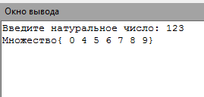

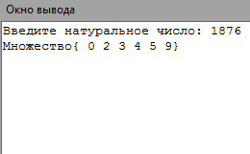

**Код программы на языке Pascal (б):**

**Program** LB8;

**var**

b:**set of** 'а'..'я';

bmass: **set of** 'a'..'z';

i,k,g,n,slv,q:integer;

a,max:string[80];

**Begin**

slv:=0;

q:=0;

bmass:=['a'..'z'];

b:=['а'..'я'];

write('Сколько слов вы хотите ввести? ');

readln(n);

**For** i:= 1 **to** n **do begin**

Write('Введите слово: ');

readln(a);

q:=0;

k:=length(a);

**for** g:= 1 **to** k **do begin**

**if** (a[g] **in** bmass) **or** (a[g] **in** b) **then begin**

q:=q+1;

**end**;

**end**;

**if** q>slv **then begin**

slv:=q;

max:=a;

**end**;

**end**;

writeln('Самое большое слово: ',max);

**End**.

**Блок-схема алгоритма работы программы:**

Начало

slv:=0;

b:=['а'..'я']

bmass:=['a'..'z']

Вывод (n)

Вывод (Сколько слов вы хотите ввести?)

i:= 1 **to** n

g:= 1 **to** k

k:=length(a)

q:=0;

Вывод (a)

Вывод (Введите слово:)

(a[g] **in** bmass) **or** (a[g] **in** b)

q:=q+1;

q>slv

max:=a

slv:=q;

Вывод (max)

Конец

**Результаты работы программы**

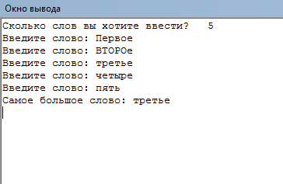

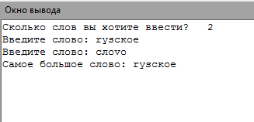

**Вывод**: познакомился с понятием "множество" в языке программирования Pascal; выработал навыки работы со структурой данных множество.